《人工智能基础A》实验报告三
机器学习回归与sklearn使用

实验目的
通过实验，学会机器学习回归和机器学习库sklearn的使用。具体目标要求如下：
- 成功安装sklearn。
- 掌握scikit-learn的基本用法，包括数据预处理、模型训练和预测。
- 学习使用sklearn实现并评估一个回归模型。

实验内容及要求
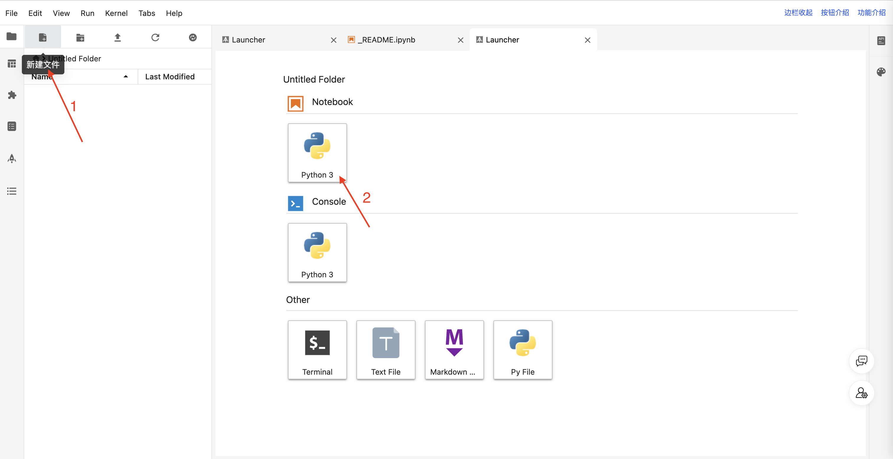
本次实验在mo平台中完成，请同学们在mo平台中创建ipynb文件完成实验。

实验步骤（仔细阅读，按照步骤完成实验）

sklearn安装
- 运行以下命令安装sklearn。
pip3 install scikit-learn

sklearn基本用法
参考资料：https://scikit-learn.org/stable/index.html
首先，我们随机生成一组自变量 x的数据，并在此基础上通过添加随机噪声来构建 y。这样，我们可以模拟实际情况中可能存在的测量误差或其他干扰因素，以便拟合模型 y=3x+2。
通过这种方法，我们旨在评估回归模型在面对真实数据时的表现和预测能力。
- 数据生成与预处理
import numpy as np
from sklearn.model_selection import train_test_split
np.random.seed(0)
X = 2 * np.random.rand(100, 1) # 生成100个随机点
y = 3 * X.flatten() + 2 + np.random.randn(100) * 0.5 # y = 3x + 2 加入噪声

# 将数据分为训练集和测试集
X_train, X_test, y_train, y_test = train_test_split(X, y, test_size=0.2, random_state=42)
- 模型训练
from sklearn.linear_model import LinearRegression
# 创建线性回归模型
model = LinearRegression()
# 训练模型
model.fit(X_train, y_train)
- 模型预测
# 进行预测
y_pred = model.predict(X_test)

- 模型评估：
使用测试集评估模型的性能，比如计算均方误差（MSE）或决定系数（R²）。
from sklearn.metrics import mean_squared_error, r2_score
# 计算性能指标
mse = mean_squared_error(y_test, y_pred)
r2 = r2_score(y_test, y_pred)

- 可视化
import matplotlib.pyplot as plt
# 原始数据与预测值的可视化
plt.scatter(X, y, color='blue', label='target', s=10)
X_line = np.linspace(0, 2, 100).reshape(-1, 1) # 创建用于绘制回归线的X值
y_line = model.predict(X_line)
plt.plot(X_line, y_line, color='red', linewidth=2, label='predition')
plt.xlabel('X')
plt.ylabel('y')
plt.title("y = 3x + 2")
plt.legend()
plt.grid()

plt.show()

波士顿房价预测实例
本实验将使用波士顿房价数据集。该数据集包含不同特征（如房间数、房龄、距离市中心的距离等）以及相应的房价信息。目标是构建一个模型来预测房价。
- 数据加载与探索
使用 scikit-learn 提供的工具加载数据，并进行初步探索。
from sklearn.datasets import load_boston
import pandas as pd

# 加载数据集
boston = load_boston()
X = pd.DataFrame(boston.data, columns=boston.feature_names)
y = boston.target

# 数据概览
print(X.head())
print(y[:5])
- 数据预处理
在数据预处理阶段，检查数据的基本信息、缺失值，并决定是否填充或删除这些值（波士顿房价数据集中通常没有缺失值），并将数据分为训练集和测试集，使用 80% 的数据用于训练，20% 用于测试：
from sklearn.model_selection import train_test_split

# 检查缺失值
print(X.isnull().sum())

# 划分数据集
X_train, X_test, y_train, y_test = train_test_split(X, y, test_size=0.2, random_state=42)
- 模型训练
创建线性回归模型，并用训练数据进行拟合
from sklearn.linear_model import LinearRegression

# 创建模型
model = LinearRegression()

# 训练模型
model.fit(X_train, y_train)
- 模型评估
在模型评估阶段，对测试集进行预测，并计算模型性能指标（如均方误差 MSE 和决定系数 R²）：
- 可视化结果：
from sklearn.metrics import mean_squared_error, r2_score

# 进行预测
y_pred = model.predict(X_test)

# 计算性能指标
mse = mean_squared_error(y_test, y_pred)
r2 = r2_score(y_test, y_pred)

# 打印性能指标
print(f'均方误差 (MSE): {mse}')
print(f'决定系数 (R^2): {r2}')
通过绘制真实值与预测值的散点图，直观展示模型的拟合效果：

import matplotlib.pyplot as plt

plt.scatter(y_test, y_pred, color='blue', alpha=0.6)
plt.xlabel('target')
plt.ylabel('prediction')
plt.title('target vs prediction')
plt.plot([min(y_test), max(y_test)], [min(y_test), max(y_test)], color='red', linewidth=2) # 理想预测线
plt.show()

乳腺癌检测实例
在本案例中，我们将使用经典的乳腺癌数据集（Breast Cancer Dataset）进行乳腺癌检测预测。该数据集包含569个样本，每个样本有30个特征，并标记为良性（0）或恶性（1）。我们的目标是使用这些特征训练一个逻辑回归模型，预测新的样本是良性还是恶性。
- 数据加载与探索
使用 scikit-learn 提供的工具加载数据，并进行初步探索。
from sklearn import datasets
import pandas as pd

# 加载数据集
cancer = datasets.load_breast_cancer()
X = cancer.data # 特征数据
y = cancer.target # 标签数据（0: 良性, 1: 恶性）

# 转换为 DataFrame 以便于探索
df = pd.DataFrame(X, columns=cancer.feature_names)
df['target'] = y

#查看数据集的前五行及对应标签
print(df.head())
print(y[:5])

- 数据预处理
在数据预处理阶段，检查数据的基本信息、缺失值，并决定是否填充或删除这些值（乳腺癌数据集中通常没有缺失值），并将数据分为训练集和测试集，使用 80% 的数据用于训练，20% 用于测试：
from sklearn.model_selection import train_test_split

# 查看数据集基本信息
print(df.info())

# 划分数据集
X_train, X_test, y_train, y_test = train_test_split(X, y, test_size=0.2, random_state=42)
- 模型训练
使用逻辑回归模型进行训练，设置最大迭代次数以确保收敛。
from sklearn.linear_model import LogisticRegression

# 创建模型
model = LogisticRegression(max_iter=10000) # 设置最大迭代次数

# 训练模型
model.fit(X_train, y_train)
- 模型评估
在模型评估阶段，对测试集进行预测，并计算模型的准确率，输出混淆矩阵，了解分类效果。
- 可视化结果：
from sklearn.metrics import accuracy_score, confusion_matrix

# 进行预测
y_pred = model.predict(X_test)

# 计算性能指标
accuracy = accuracy_score(y_test, y_pred)
confusion = confusion_matrix(y_test, y_pred)

# 打印性能指标
print(f'准确率: {accuracy:.2f}')
print('混淆矩阵:\n', confusion)
import matplotlib.pyplot as plt
import seaborn as sns

plt.figure(figsize=(8, 5))
sns.countplot(x='target', data=df)
plt.title('Distribution of Benign and Malignant Tumors')
plt.xlabel('Tumor Type (0: Benign, 1: Malignant)')
plt.ylabel('Count')
plt.show()

作业上交内容与事项：
1．在mo平台中创建ipynb文件完成实验，可适当添加文字描述，文件命名格式为姓名_学号.ipynb；

2．请在截止日期内提交。
本次作业上交内容：
- 实验报告文档. ipynb

